第38课 可能形
（正文共2150或1552字 可根据当地面试时长要求减少内容）
配了两种导入，记其中一个即可。蓝色/红色

导入一（蓝色部分 856字）
优点：与其他语法的导入有重合的地方，不用再记新的内容
缺点：字数较多
みなさん、今日は動詞の可能形について勉強します。文法説明する前に、パワポの写真に注目。これは何の写真ですか。あるショッピングセンターのお知らせです。何と書いてありますか。
「健康コードをお持ちでない方はご利用いただけません。」

これはどうですか。大体理解できていますか。健康コード、まあ、コードといえば、今頃、電子マネーを利用する人が多くなってきましたね。スーパーなどで会計する時、店の人に出す二次元コードというのがありますね。それをスキャンして、お金を払うことができます。健康コードをスキャンして、その人の健康状態が分かるということです。

続いて、お持ちでない方 つまり、健康コードを持っていない人、ご利用いただけません。すなわち、このショッピングセンターには入れません。利用することができないという意味です。
この「利用いただけます」は一見、「いただく」の連用形ですが、よく見ると、なんか違いますね。実はこれは今日勉強する文法、動詞の可能形です。
実は、少し前に、「ことができます」という文型を習ったことがありますが、この二つ文法は意味がほとんど同じですが、作り方が違います。
今日の可能形に入る前に、「～ことができます」の復習をしておきたいと思います。作り方が簡単ですね。動詞の辞書形にことができるをつけるだけです。例えば、Aさん、Aさんはギョーザができますか。あっ、ギョーザを作ることができますね。よくできました。そして、Bさん、５キロ走っても大丈夫ですか。あっ、残念、５キロ走ることができないんですか。１キロしか走ることができません。頑張ってくださいね。
はい、これは「～ことができます・できません」の表現です。
ですが、これは少し複雑だとは思いませんか。だって、ほら、必ず動詞にことができる、ことができないっていちいち言わないといけない、面倒だって思う人もいるじゃないですか。
そこで、今日勉強する動詞の可能形はます形、意向形などのように、動詞の形を変えるだけでいい、文を短縮することができます。ことができるいちいち言わなくてもオッケーですよ。

导入二（红色部分306字）：利用电视剧导入，比较新颖
みなさん、パワポのポスターを見てください。これはやや古いが、けっこう有名な、時代劇の「じん」というドラマです。「じん」は江戸時代にタイムスリップした現代の脳外科医の物語です。興味深いでしょう。で、この脳外科医には一つ座右の銘みたいなセリフがあります。
「神様は、乗り越えられる試練しか与えない」 これです。
「あなたは、この試練を乗り越えることができる」そう思った神様は、その試練をあなたに与えました。だからその試練を乗り越えるまで、諦めずに頑張れ！という意味なんじゃないかなと思います。このセリフで、「乗り越えられる」は「乗り越える」という動詞の基本形から作った可能形です。
今日は動詞の可能形を詳しく勉強しましょう。
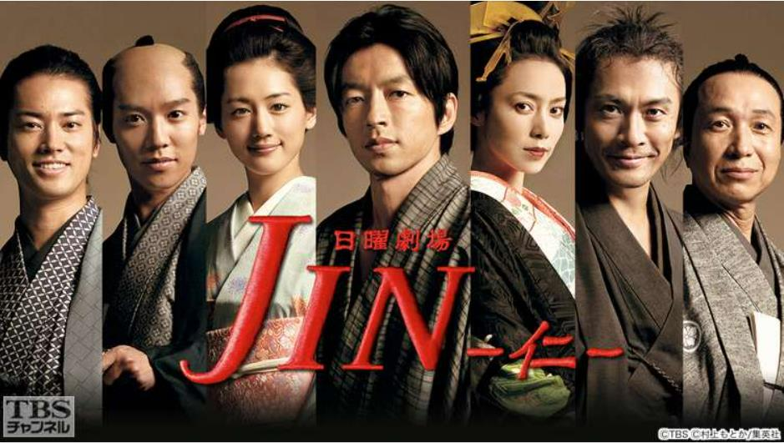

まず、可能形の作り方を確認しましょう。
五段動詞から見ましょう。五段動詞の作り方は少し複雑です。まず、動詞の語尾の仮名をウ段から、エ段に換えて、そして「る」をつけます。例えば、「話す」語尾の仮名「す」をウ段から、エ段の「せ」に換えて、そして、その下に「る」をつけて、「話せる」となります。よろしいですか。
そしては一段動詞です。一段動詞は語尾の仮名「る」と取ってから、「られる」をつけます。簡単ですね。例えば、一段動詞の「見る」があるよね、どう作りますか。「る」と取って、「られる」をつけて、「見られる」となります。
最後はサ変とカ変動詞です。カ変動詞「来る」の可能形は「来られる」です。「く」が「こ」となってますね。ここをしっかり覚えておいてください。
そして、サ変動詞「する」の可能形は特別に「できる」です。
では、動詞の可能形を作る練習をしましょう。
動詞は3つあります。２分あげます。
はい、時間です。Aさん、発表してもらえますか。
はい、完璧です。「飲める」「進学できる」と「忘れられる」ですね。

次に、可能形の意味を勉強しましょう。
可能形で表す可能は「能力可能と状況可能」の二つに分かれます。
まず、能力可能というのは、文字通り、その人の持つ能力によって、できるかできないかを表すことです。
例で考えましょう。
例えば、今度、みんなでパーティーをする、としますね。パーティーの料理は何にしようかって、委員長と副委員長が相談しています。したら、副委員長は言います。「私はピザを作ることができますよ。みんなで作りましょう。面白いですよ。」
「私はピザを作ることができます」これは前に習った文型「動詞の辞書形＋ことができる」でしたね。これも可能形と同じように能力を表しています。
これを可能形で言うと、どうなりますか。ｄさん、やってみてください。
はい、よくできました。ピザを作れます。ですね。
では、次は状況可能です。状況可能とは、その場の条件、状況によって、あることができるか、できないかを表すということです。
例えば、朝家を出たら、あら、自転車がない。盗まれたのかな。こんな状況では、自転車が盗まれたので、乗ることができない。ということができます。
これは自転車に乗る能力に関係なく、その場の状況によって、可能かどうかを説明していますね。では、今と同じように、可能形に変えて言ってみてください。
ｇさん、どうぞ。はい、すばらしい。自転車が盗まれたので、乗れない。です。
では、今日の内容をまとめます。まず、作り方なんですが、五段動詞の語尾をエ段にして、下に「る」をつけます。一段動詞は語尾を取って、「られる」をつけるだけです。そして、カ変とサ変はどちらも決まったものです。来られるとできるです。特にサ変動詞の可能形は「できる」というところをしっかり頭にいれてください。可能形で表す意味は人の能力に関係する能力可能とその場の状況による可能の二つに分かれます。これを理解した上で覚えましょう。
最後に宿題です。テキストの録音を聞いて、単語を覚えましょう。それから、○○ページ、「可能形」に関する練習問題を完成してください。

板書デザイン

動詞の可能形  『神様は、乗り越えられる試練しか与えない』  一、作り方  五段：語尾をウ段→エ段、下に「る」をつける  話す→話せる  一段：「る」を取って、「られる」をつける  見る→見られる  カ変：来る→来られる  サ変：する→できる | 作り方の練習  飲む 進学する 忘れる  二、意味  ①能力可能  私はピザを作ることができますよ。  ②状況可能  自転車が盗まれたので、乗ることができない。

